En el cuadro de mando, en el apartado “MAQUINAS EN PARQUE” , obtenemos el dato mensualmente, pero hay que sacarlo de contar el número de máquinas con mantenimiento que tenemos. Se obtiene del ERP. A continuación explico como obtener dicho numero:

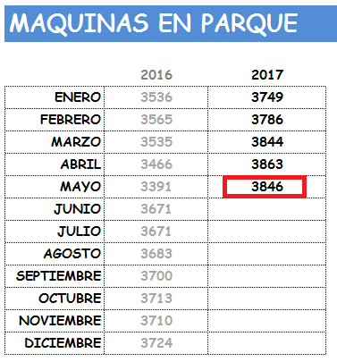

1º) Sacar 2 informes de ERP

* + Máquinas activas sin CXC
  + Máquinas activas con CXC

2º) Del informe Máquinas activas sin CXC, hay que hacer un filtro en la columna Tip_mante, y quitar lo que sea ONE y SM.

Contabilizamos el resto y ese nº de maquinas es el que se suma a las que nos aparecen en máquinas activas con CXC.

En el caso que nos ocupa, a dia de hoy, y en los informes que os envío, de máquinas activas sin CXC, tendría 11 y en el otro 3821, por lo tanto, el dato que habría que poner en cuadro de mando, sería 3832.